
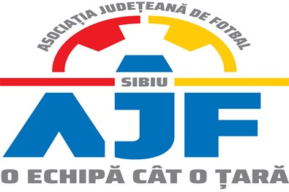

PROCES VERBAL

Incheiat azi 01.11.2018, la COMISIA DE DISCIPLINA a AJF SIBIU cu ocazia disputarii jocurilor din perioada 20 octombrie – 28 octombrie 2018.

Membrii comisiei sunt: Ciocănea Daniel, Dan Ioan si Muntean Eugen;

S-au luat următoarele hotărâri:

- La jocul ACS Unirea Miercurea Sibiului – CS Magura Cisnadie (Liga 4), etapa 9, din data de 28.10.2018, jucatorul COSTAN IONUT de la echipa CS Magura Cisnadie, a fost suspendat o etapa pentru cumul de cartonase galbene primite pe parcursul aceluias joc, conform art. 18.1 si i s-a aplicat o penalitate financiara de 50 lei;
Tot la acest joc jucatorul BUCUR SERGIU de la echipa CS Magura Cisnadie a fost suspendat o etapa pentru oprirea unei situatii clare de a se inscrie un gol, jucand intentionat mingea cu mana, conform art 18.8 lit a si i s-a aplicat o penalitate financiara de 50 lei;
- La jocul AS Chirpar – AS Nocrich (Liga 5) etapa 6, din data de 28.10.2018, jucatorul SOMEI DARIUS de la echipa AS Nocrich a fost suspendat suspendat 2 etape, pentru injurii aduse arbitrilor, conform art. 18.17 litera a si i s-a aplicat o penalitate financiara de 100 lei.
- La jocul AS Leii Sura Mica – AS Silvatex Orlat (Liga 5) etapa 6, din data de 28.10.2018, jucatorul BOLOHAN VIOREL de la echipa Silvatex Orlat a fost suspendat o etapa pentru cumul de cartonase galbene primite pe parcursul aceluias joc, conform art. 18.1 si i s-a aplicat o penalitate financiara de 50 lei;
- La jocul AS Viitorul Racovita – AS Corsav Vestem (Liga 5) etapa 6, din data de 28.10.2018, jucatorul NEAMTU VASILE de la echipa AS Viitorul Racovita a fost suspendat o etapa pentru oprirea unei situatii clare de a se inscrie un gol, jucand intentionat mingea cu mana, conform art 18.8 lit a si i s-a aplicat o penalitate financiara de 50 lei;
- La jocul Cetate Sliminic – Izvorul Sangatin (Liga 5) etapa 6, din data de 28.10.2018, jucatorul DATCU ALEX de la echipa AS Cetate Slimnic a fost suspendat o etapa pentru cumul de cartonase galbene primite pe parcursul aceluias joc, conform art. 18.1 si i s-a aplicat o penalitate financiara de 50 lei;
- La jocul CS Sion Sibiu – AS FC Interstar Sibiu (U15), din data de 20.10.2018, jucatorul DRACOS ILIE de la echipa CS Sion Sibiu a fost suspendat 2 etape, pentru comportare violenta asupra unui adversar si i s-a aplicat o penalitate financiara de 20 lei, conform art. 18.10 lit a.

Măsurile luate pot fi atacate cu apel în termen de 5 zile de la data afișării lor pe site-ul AJF Sibiu, conform art. 15 din Regulamentul Disciplinar.

